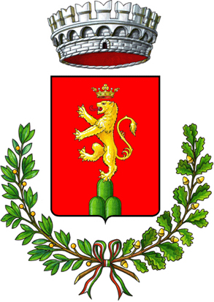
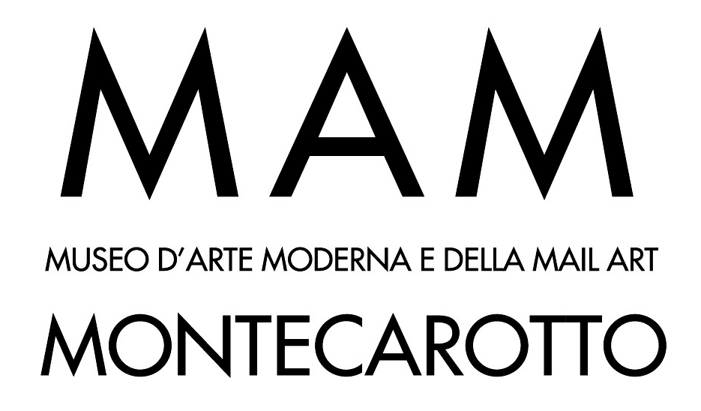
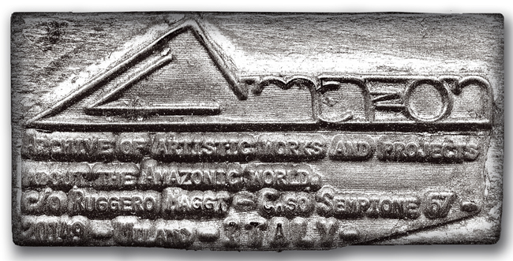

MAM Museo d'Arte Moderna e della Mail Art
Montecarotto (AN)
ARCHIVIO AMAZON | Mail Art: risposta glocal al mondo global
di Ruggero Maggi
a cura di Stefano Schiavoni

6 maggio 2023 | 30 agosto 2023
INAUGURAZIONE sabato 6 maggio 2023 ore 17.00

Sabato 6 maggio alle ore 17.00 si inaugurerà presso il MAM Museo d'Arte Moderna e della Mail Art di Montecarotto (AN) la mostra Internazionale di Arte Postale ARCHIVIO AMAZON | Mail Art: risposta glocal al mondo global di Ruggero Maggi a cura di Stefano Schiavoni.

Interverranno il Sindaco Giuseppe Paoloni, l'Assessore alla Cultura Marta Giovannetti, il Direttore del MAM e curatore Stefano Schiavoni, il critico Mauro Carrera e l’artista Ruggero Maggi.

Il MAM Museo d’Arte Moderna e della Mail Art di Montecarotto è attivo dal 1984, ideato e fondato da Carlo Emanuele Bugatti voluto dall’Amministrazione Comunale di Montecarotto, all’interno di un progetto inedito di Museo Diffuso sul territorio dell’allora Ente Provincia di Ancona. Il Museo collabora infatti storicamente e stabilmente con il MUSINF di Senigallia inaugurato nel 1981, con il Museo Comunale Nori dè Nobili di Tre Castelli e con diverse altre strutture museali marchigiane ed italiane.

La mostra riassume l'attività nella Mail Art di Ruggero Maggi, iniziata nel 1975 e sviluppata negli anni con l'ideazione e l'organizzazione di progetti incentrati su temi legati all'ecologia con particolare riferimento alla salvaguardia dell'Amazzonia, alla Pace ed al disarmo mondiale, sviluppatasi negli anni attraverso il suo Archivio Amazon creato nel 1979.

La mostra principale sarà dedicata al progetto M.A.D. Mail Art Day | 16 ottobre | Giornata internazionale della Mail Art con cui si vuole ricordare Ray Johnson, nato appunto il 16 ottobre e definito “il più famoso artista sconosciuto di New York” che, fondando nel 1962 la New York Correspondance School segnò con il deflagrante momento iniziale, il Big Bang della Mail Art.

Durante l’inaugurazione della mostra, il 6 maggio, negli spazi esterni al Museo verrà realizzato con il coinvolgimento attivo sia di artisti postali che del pubblico, “Progetto Ombra” un' azione collettiva in cui saranno dipinte a terra silhouettes umane per ricordare, oltre che le vittime di Hiroshima e Nagasaki, anche quelle causate dall’attuale tragica guerra in Ucraina.
Altre sezioni dell’iniziativa espositiva realizzata al MAM di Montecarotto, ripercorrono anche attraverso il supporto di pannelli esplicativi, alcune delle principali tematiche affrontate e sviluppate negli anni da Maggi e raccolte nel suo archivio Amazon: quelle sul tema più specifico dell'Amazzonia (con i progetti Museo in casa 1979; Amazon Archive 1980 al SixtoNotes di Milano; Amazonic Trip 1980 1° mostra di Mail Art in Perù, Amazonic Highways 1980 16. Biennale di San Paolo (BR). Il Progetto Ombra fu presentato nel 1988 anche a Senigallia con l'attiva collaborazione di Stefano Schiavoni, Carlo Emanuele Bugatti (al tempo Direttore del Museo Comunale dell'Informazione) e l’artista Chiara Diamantini. Alcune altre iniziative: Solidarte – Uniti per la Pace e La Saga di Gina. Importante fu il Milan Art Center fondato e diretto da Maggi esattamente cinquant'anni fa che svolse un'intensa attività multimediale con particolare riferimento alla ricerca contemporanea sperimentale, alla Mail art, alla Poesia visiva e al libro d'artista. I Congressi Decentralizzati di Mail Art tra il 1986 e 1992. I progetti GenerAction e TERRA|materiaprima a cura di Maggi e con la presentazione di Emma Zanella realizzati a Gallarate presso il MA*GA e l'Università del Melo con il supporto di Marco Predazzi, Benedetto Predazzi e Gabriele Illarietti e ancora i progetti realizzati al Museo Diotti di Casalmaggiore: Card, L'Amazzonia deve vivere e Mail Art a Stelle e Strisce con il supporto di Roberta Ronda e Valter Rosa rispettivamente Direttore e Conservatore del Museo. Avremo anche un ricordo attraverso foto e testi di personaggi che Maggi definisce “infiniti”, come GAC, Restany, Ray Johnson e Shozo Shimamoto e La lunga linea infinita di Piero Manzoni installazione collettiva di Mail Art organizzata da Maggi e Paolo Barrile nel 1992 e Il progetto Caos/Caotica Arte Ordinata Scienza. La parte documentativa sarà costituita da pubblicazioni di Mail Art come Meta+Verse realizzata da Maggi e Hans Braumüller, Uniti nella Mail Art scritta da Braumüller, Maggi, Clemente Padin, Chuck Welch. Infine le ultime progettualità 1962|2022 60 anni di Arte Postale progetto presentato nel 2022 con il supporto di Poste Italiane a Saronno con la presentazione della docente dell'Accademia di Belle Arti di Brera Lorella Giudici, i Padiglioni di Mail Art dedicati al Tibet, alla Birmania e all'Ucraina, quest'ultimo organizzato con la collaborazione del SACS diretto da Cristina Sosio; la mostra Mail Art quintessenza della comunicazione creativa al Museo dei Tasso e della storia postale di Camerata Cornello (BG) diretto da Fabio Bonacina e la fattiva collaborazione con Giovanni Bonanno ideatore dello spazio Ophen Virtual Art Gallery di Salerno.

Il catalogo pubblicato in occasione dell’omaggio a Ruggero Maggi, che il MAM pubblica, riassume questa intensa attività, con i testi di Stefano Schiavoni direttore del MAM e curatore della mostra, di Emma Zanella direttrice del MA*GA, del critico e storico d'arte Giosuè Allegrini, del critico d'arte Matteo Galbiati, di Silvio De Gracia direttore del Centro HOTELDADA in Argentina, di Ryosuke Cohen e Andrej Tišma mailartisti.

La mostra è dedicata a Carla Bertola e Teo De Palma.

m.A.D. Mail Art Day | ARTISTI PARTECIPANTI:
ANDORRA Julien Rochedreux AUSTRIA Monika Lederbauer BELGIO Guy Bleus, Marc Buchy, Luc Fierens, Charles François, Frips, Miche-Art-Universalis, Sjoerd Paridaen, Johan Van Geluwe, Josè Vd Broucke, Broc BRASILE Paulo Bruscky, Marcelo Dola, Eni Ilis, Marta Keppler, Roberto Keppler, José Nogueira, Hugo Pontes CANADA Circulaire132 / RF Cotè, Kerosene DANIMARCA Marina Salmaso FILIPPINE Mayo Michelangelo FINLANDIA J. Lehmus-kamari, Anja Mattila-Tolvanen FRANCIA Alle Christian, Aristide 3108, Michel Dellavedova, Pascal Lenoir, Gisele Marsaglia, Jean Paul Sidolle GERMANIA Lutz Anders, Hans Braumüller, Rüdiger Dalit Abshalom, Klaus Groh, Elke Grundmann, Karl-Friedrich Hacker, Annegret Heinl, Uwe Höfig, Barbara Ihme, Krugler, Lebenschilfe gGmbH, A. Niederau Kaiser, Jürgen Olbrich, Horst Tress, Sigismund Urban, Lutz Wohlrab GIAPPONE Tetsuya Fukui, Tohei Mano, Keiichi Nakamura, Miwa Sato, Jack Seiei, Mukata Takamura, Isao Yoshii GRAN BRETAGNA Keith Bates, Kevin & James Gillen GRECIA Evgenia Kaika, Katerina Nikoltsou INDIA Renuka Kesaramadu ITALIA Walter Accigliaro, Giosuè Allegrini, Antonio Amato, Salvatore Anelli, Erika Baggini, Franco Ballabeni, Vittore Baroni, Donatella Baruzzi, Patrizia Beccari, Mariano Bellarosa, Luisa Bergamini, Nicola Bertoglio, Giuseppe Bertolino, Marco Bevilacqua, Daniela Billi, Lucia Biral, Maria Paola Biral, Rovena Bocci, Mariella Bogliacino, Maria Bonaduce, Giovanni Bonanno, Adriano Bonari, Viviana Buttarelli, Mirta Caccaro, Loredana Cacucciolo, Mariangela Calabrese, Veronica Caleo, Glauco Lendaro Camiless, Carlo Capeti, Angela Caporaso, Lucia Caprioglio, Guido Capuano, Lamberto Caravita, Graziella Carli, Bruno Cassaglia, Fabiola Cenci, Renato Cerisola, Raffaele Cesari, Laura Chiarello, Bruno Chiarlone, Simonetta Chierici, Cobàs, Francesco Cornello, Antonio Crivellari, Giampietro Cudin, Crescenzio D'Ambrosio, Maria Grazia Dapuzzo, Giorgio De Luca, Antonio De Marchi Gherini, Fabio De Poli, Albina Dealessi, Gabriele Di Francesco, Antonio Di Michele, Annitta Di Mineo, Renata Di Palma, Marcello Diotallevi, Arturo Donadoni, Giovanni Donaudi, Giovanna Donnarumma, Graziano Dovichi, Giorgio Fabbris, Cinzia Farina, Fernanda Fedi, Salvo Ferrante, Domenico Ferrara Foria, Mimicha Finazzi, Giovanni Fontana, Roberto Formigoni, Nicola Frangione, Giglio Frigerio, Antonella Gandini, Giordano Gardelli, Annamaria Gelmi, Matteo Giacomelli, Roberto Gianinetti, Mario Giavino, Lino Giussani, Claudio Grandinetti, Gruppo Sinestetico, James Robert Hanrahan, I Miradebora, Luigina Iacuzzi,Gennaro Ippolito, Benedetta Jandolo, Leona K., Oronzo Liuzzi, Lucia Longo, Gian Paolo Lucato, Serse Luigetti, Ruggero Maggi, Paola Marcucci, Renato Marini, Max Marra, Calogero Marrali, Emanuele Marsigliotti, Anna Maria Matone, Monica Mazzone, Massimo Medola, Moreno Menarin, Monica Michelotti, Angela Mitrano, Giorgio Moio, Mauro Molinari, Fernando Montà, Emilio Morandi, Giovanni Morgese, Maya Lopez Muro, Marco Napoli, Cesare Nardi, Giuliana Natali, Clara Paci, Cristiano Pallara, Teresa Claudia Pallotta, Franco Panella, Peter Hide 311065, Pasquale Petrucci, Renata Petti, Riccardo Pezzoli, Alessandra Pierelli, Laura Pigo, Magda Pikul, Tarcisio Pingitore, Laura Pintus, Franco Piri Focardi, Marzia Pollini, Luciano Porta, Veronique Pozzi Painè, Ptrzia Tic Tac, Giancarlo Pucci, Maurizia Ragni, Ramailart, Viviana Ravelli, Gaetano Ricci, Isabella Rigamonti, Claudio Romeo, Sandra Rosa, Eleonora Sala, Enzo Salanitro, Piero Sani, Sergio Sansevrino, Lucia Sapienza, Roberto Scala, Eugenia Serafini, Cesare Serafino, Wally Sillian, Marisa Simoni, Luigino Solamito, Alberto Sordi, Lucia Spagnuolo, Giovanni e Renata Strada, T.tta, Gian Paolo Terrone, Camilla Testori, Elsa Testori, Roberto Testori, Renata Torazzo, Elisa Traverso, Ilia Tufano, Stefano Turrini, Emilio Vance, Paola Vantadori, Giorgio Vazza, Giovanna Vecchio, Generoso Vella, Silvia Venuti, Ada Eva Verbena, Rosanna Veronesi, Daniele Virgilio, Antonio Zenadocchio, Rolando Zucchini MESSICO Devin Cohen, Rebeca Martell, Diana Valdez Magallòn OLANDA Ko De Jonge, Ever Arts, Ed Hanssen, Carmen Heemels, Monika Loster, Reijncor, Stardust Memories, Isik Tuzuner, VEC/Rod Summers, Willemlen Visser REP. CECA Zdeněk Šima ROMANIA Nono Zilahi RUSSIA Alexander Limarev SPAGNA Sabela Baña, Paco Perez Belda, Pedro Bericat, Danielle Culla, Victoria Encinas, Joan Estrader, Antonio Moreno Garrido, Alicia Gil, Miguel Jimenez, Myriam Mercader, Cesar Reglero, Jaume Rocamora, Horacio Sapere, Mikel Untzilla SVEZIA Henry Grahan Hermunen SVIZZERA H.R. Fricker, Lorenzo Rosselli, Marie-Laure Van Hissenhoven. Manfred Vänçi Stirnemann UNGHERIA György Galántai, István Tenke, Vass Tibor UCRAINA Lubomyr Tymkiv URUGUAY Clemente Padìn, Maria Victoria Ramirez Bonè USA David Stanley Aponte, Roberta Bartel, John M. Bennett, Boog, Carl T. Chew, Cypripedium Unbound, Mike Dyar, Ex Posto Facto, S. Gergel, Coco Gordon, John Held Jr., Fleur Helsingor, Honoria, Amy Irwen, Nick Johnson, Kate Kosmos, Malok, Willie Marlowe, Ken Miller, Picasso Gaglione, Private World, PYM, Steve Random, Adam Roussopoulos, State of Being (Reid Wood), David Stone, Cameron Terhune, The Haddocks, The Sticker Dude (Joel Cohen)

MAM Museo d'Arte Moderna e Mail Art
Via Circonvallazione 41
Montecarotto (AN)

ARCHIVIO AMAZON | Mail Art: risposta glocal al mondo global
di Ruggero Maggi
a cura di Stefano Schiavoni
6 maggio 2023 | 30 agosto 2023
INAUGURAZIONE sabato 6 maggio 2023 ore 17.00
orari e visite | consultare il sito www.comune.montecarotto.an.it
info | comunicazione@comune.montecarotto.an.it
cellulare e Whatsapp 327 8587252

